Montecalvo Versiggia, 3 Novembre 2020

DiVento RINASCITA,
ritorna il vino sostenibile e solidale delle Donne della Vite
L’edizione 2020 in versione Spumante Brut

Il lancio via web il 21 Novembre 2020 alle ore 15.00, in diretta Facebook sulla pagina di Amani

Il nome DiVento, che già racchiudeva la forza della trasformazione e del cambiamento, come il vento che soffia dando una spinta verso un ambiente migliore e una società più equa, si arricchisce del termine RINASCITA, pensato per uno Spumante Brut la cui vitale caratteristica è data da una bollicina inebriante, da un’effervescenza che dal basso corre verso l’alto, proprio a simboleggiare una rinascita dei buoni propositi, dell’impegno verso l’ambiente e la solidarietà. Una rinascita che, nascosta nel fondo di ogni persona, riemerge appena le si dà ossigeno.
DiVento RINASCITA è un Pinot nero Spumante Brut dell’Oltrepò Pavese Metodo Martinotti. Il vino, come nelle sue precedenti edizioni, viene realizzato dalle Donne della Vite mediante una gara di solidarietà fra fornitori i quali, grazie alle loro donazioni di vino, materiali e impegno, permettono di ottenere un prodotto i cui ricavati sono destinati alla “Casa di Anita”, il progetto di Amani onlus che in Kenya offre ospitalità e istruzione alle bambine di strada, per garantire loro alternative di vita e opportunità.
DiVento RINASCITA è stato realizzato con particolare riguardo alla sostenibilità, dall’impegno in campo alla scelta dei materiali a basso impatto ambientale: vetro leggero, tappi in sughero naturale, capsule green in materiale Derma, packaging in carta riciclata.
In particolare, nel 2020 il progetto DiVento prende vita da una collaborazione tra Donne della Vite, l’associazione di viticoltori Torrevilla e altri storici partner: EnoVetro, Vinventions, Ovis Nigra, Enoplastic e Promuovere. Per saperne di più del progetto e conoscere le modalità per ottenere Divento 2020: www.donnedellavite.com/divento2020 .

@@@@@

“C’è un posto in Africa, un posto diverso da tutti gli altri, al quale io vorrei sempre ritornare. Un posto dove senti che puoi essere facilmente perdonato, se soltanto ti presenti a cuore aperto. Perdonato per quel poco di buono che avresti potuto fare e non hai fatto, per il tempo perduto e le occasioni sprecate, per le responsabilità sfuggite e le disponibilità negate. Ma lì basta entrare e qualcuno ti prenderà per mano”. In questa riflessione del giornalista Pietro Veronese, dedicata all’opera della onlus Amani in Africa, si riassume il progetto “vino sostenibile e solidale per la Casa di Anita”, ideato e realizzato dalle Donne della Vite e che giunge nel 2020 alla sua terza edizione.

Il progetto DiVento - questo il nome del vino - nasce nel 2016 e viene realizzato in quell’anno nella versione bianca, ottenuto da uve di varietà resistenti. Nel 2019 DiVento è invece un rosso IGT Toscana biologico millesimo 2018. Nel 2020 si punta allo spumante, un Metodo Martinotti targato Torrevilla (Codevilla, PV). Una bollicina prodotta al 100% col principe delle varietà: il Pinot nero. E proprio in Oltrepò Pavese, area ad alta vocazione viticola in cui il Pinot nero ha la sua più vasta superficie di coltivazione in Italia, nasce nel 2020 l’avventura di DiVento RINASCITA.

“Quando abbiamo progettato l’edizione 2020 di DiVento - sottolinea Valeria Fasoli, presidente delle Donne della Vite - avevamo in mente di continuare il nostro percorso di solidarietà e sensibilizzazione ai temi legati al rispetto dell’ambiente. Ma nello stesso tempo volevamo offrire un prodotto diverso dai precedenti. Un prodotto allegro, dedicato ai momenti sereni e ai festeggiamenti, quasi a voler augurare a tutti un tempo migliore e maggiore speranza. Volendo una bollicina italiana, è stato istintivo pensare all’Oltrepò Pavese. Luogo dove, peraltro, l’Associazione Donne della Vite si è costituita e dove cinque anni fa brindavamo alla nostra nascita con ottime bollicine da Pinot nero”.
“La storia è proseguita - racconta ancora Valeria Fasoli - con l’individuazione di un vino specifico. Qui fondamentale è stato l’incontro con Leonardo Valenti, docente presso la Facoltà di Agraria dell’Università degli Studi di Milano e Consulente di Torrevilla, che ci ha proposto un Metodo Martinotti prodotto con le uve migliori, identificate grazie a un accurato lavoro di zonazione degli appezzamenti dei conferitori dell’associazione. L’elevato standard qualitativo delle uve ha permesso di produrre uno spumante da rifermentazione in autoclave a lunga permanenza sui lieviti (9 mesi), caratterizzato da struttura, complessità e forte caratterizzazione aromatica”.
Gabriele Picchi, direttore di Torrevilla, racconta come l’associazione di viticoltori abbia intrapreso la strada della coltivazione sostenibile con entusiasmo e convinzione: “Da anni seguiamo i soci attraverso una costante assistenza tecnica affinché migliorino il prodotto conferito, che deve essere sempre più idoneo alla destinazione enologica. Sul fronte della coltivazione si pone particolare cura nella gestione della chioma, in un’ottica di sanità delle produzioni, e nella salvaguardia della fertilità dei suoli, mediante l’introduzione degli inerbimenti. L’attenzione alla sostenibilità riguarda diversi aspetti della produzione, tra cui il packaging, che in alcune linee prevede l’utilizzo di bottiglie in vetro leggero. Anche la tracciabilità è uno dei nostri fiori all’occhiello, che su determinati prodotti rendiamo verificabile tramite QR code presenti in etichetta. E la produzione di DiVento RINASCITA non fa eccezione. Siamo felici di poter contribuire a questo progetto dell’Associazione Donne della Vite, con cui condividiamo i valori dell’etica e la consapevolezza dell’importanza del valore umano, e a cui ci uniamo con il nostro Brut nell’augurio di un futuro migliore per tutti”.

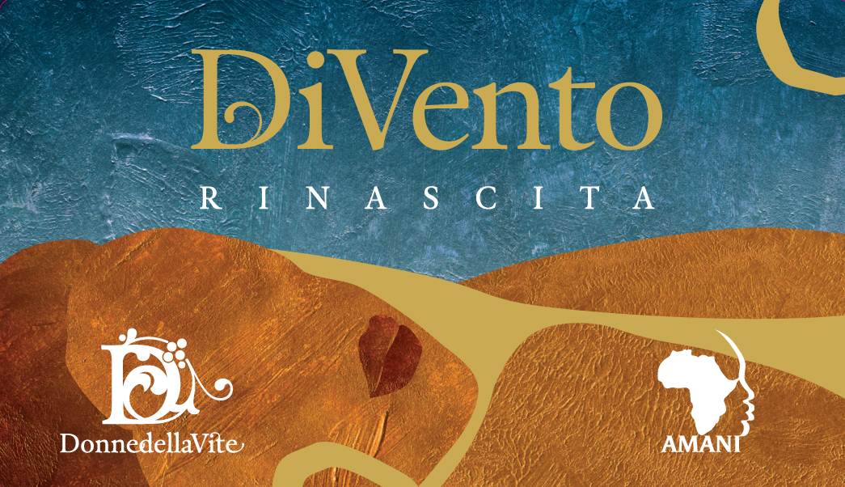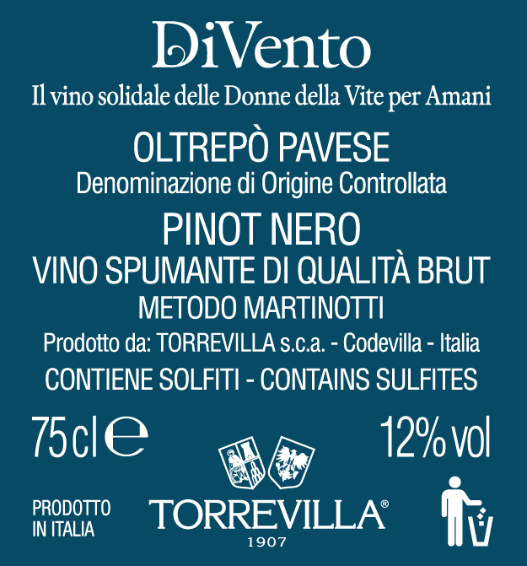

La cessione delle bottiglie di DiVento RINASCITA a seguito di donazioni permetterà alla onlus Amani di raccogliere fondi che finanzieranno le attività della Casa di Anita, che a Nairobi (Kenya) accoglie le bambine di strada, dando loro un rifugio, un ambiente familiare dove crescere e una scuola dove studiare, apprendere un lavoro e porre le basi per il loro futuro.
Quest’anno più che mai è importante che il flusso di solidarietà non si interrompa a causa delle difficoltà globali legate all’emergenza Covid-19, che rischia di accentuare lo stato di povertà di popolazioni già in fortissima difficoltà economica. Racconta Laura Passera, socia fondatrice delle Donne della Vite: “Dopo il viaggio in Kenya per visitare Casa di Anita nel 2017, nulla è più come prima. È impossibile non pensare alle bambine africane con una certa preoccupazione. Abbiamo contattato Casa di Anita per essere rassicurate e la risposta ci ha riempito di gioia”.
“Le bimbe e le ragazze - scrive Freshia Langat, responsabile della Casa di Anita - qui stanno tutte bene. Continuiamo a seguire da vicino anche le ragazze che sono state reintegrate nelle proprie famiglie. Alcune di loro stanno facendo molta fatica perché a causa della pandemia molti genitori hanno perso il lavoro. Il supporto di Donne della Vite è per noi davvero essenziale, soprattutto in questo periodo molto incerto, e siamo molto grate per il vostro impegno”.

DiVento RINASCITA, a causa delle restrizioni relative all’emergenza Covid-19, sarà lanciato via web il 21 novembre 2020 alle ore 15.00 in un incontro durante il quale è previsto un collegamento con la Casa di Anita a Nairobi. Saranno presenti, oltre alle Donne della Vite, ospiti dall’Italia e dall’Africa. Si tratterà di un evento Zoom (100 posti disponibili) a cui sarà possibile intervenire in diretta con domande per gli ospiti o commenti, trasmesso anche in diretta, aperta a tutti, sulla pagina Facebook di Amani.
Chi desidera partecipare tramite Zoom può inviare una mail a segreteria@amaniforafrica.it e riceverà il link e le istruzioni per collegarsi.

Come donare
Le bottiglie da 750 ml saranno cedute a fronte di una donazione libera di almeno 10,00 €/bottiglia. Tutti i fondi raccolti, detratte le spese sostenute per la realizzazione del progetto, rendicontate in modo assolutamente trasparente, saranno donati ad Amani per finanziare il progetto della Casa di Anita.
Tutte le informazioni sulle modalità per donare e ricevere DiVento nella pagina dedicata www.donnedellavite.com/divento2020

Contatto per la stampa - Clementina Palese - 3477350851 - clementina.palese@gmail.com
Le immagini sono disponibili all’indirizzo: www.donnedellavite.com/foto

Le Donne della Vite ringraziano coloro
che hanno reso possibile il progetto DiVento RINASCITA

Torrevilla è l’associazione di viticoltori punto di riferimento per la viticoltura oltrepadana da 114 anni. Riunisce 200 vignaioli che ogni giorno, con fatica e dedizione, si dedicano alla coltivazione della vite su oltre 600 ettari di terreno sparsi su nove comuni lombardi. Tra le più dinamiche realtà dell’Oltrepò Pavese vitivinicolo (circa 50.000 quintali di uve lavorate ogni anno e una produzione annua attorno ai 2.500.000 di bottiglie), Torrevilla rivendica con orgoglio il suo profondo legame con il territorio, la secolare esperienza tramandata di padre in figlio, e la voglia di guardare al futuro investendo in tecnologie e collaborazioni che rendano la viticoltura sempre più efficiente e sostenibile.

Donne della Vite: chi siamo. Siamo donne che hanno quale denominatore comune la vite e la sua coltivazione e che hanno tra i propri valori la cultura di cui il mondo vitivinicolo è permeato e la consapevolezza del prezioso fattore umano di cui esso è popolato. In una visione ampia, nuova e articolata, ispirata dai valori di etica, estetica e bellezza, scegliamo strumenti e modi nuovi e coinvolgenti per le attività culturali, formative e divulgative per costruire una rete culturale di incontro, crescita e impegno sociale.
La Casa di Anita. È un luogo dove le bambine più vulnerabili di Nairobi hanno alloggio, cibo, vestiti, cure mediche e quel che serve per andare a scuola, imparare un lavoro e diventare buone cittadine. Alla Casa di Anita le bambine ricevono l’affetto e la cura di mamme kenyane, che le aiutano a diventare donne del domani.
La Casa di Anita è stata voluta e creata da Amani, associazione no profit che si impegna per affermare il diritto dei bambini e dei giovani ad avere un’identità, una casa protetta, cibo, istruzione, salute e l’affetto di un adulto. Dal 1995 Amani istituisce e sostiene case di accoglienza, centri educativi, scolastici e professionali in Kenya, Zambia e Sudan. Da allora offre ogni giorno opportunità e alternative concrete a migliaia di bambini e bambine costretti a vivere sulla strada nelle baraccopoli e nelle periferie di Nairobi e Lusaka.

